#### 菜单功能脚本：

实现了一个简单的菜单功能，通过悬停显示和隐藏子菜单。

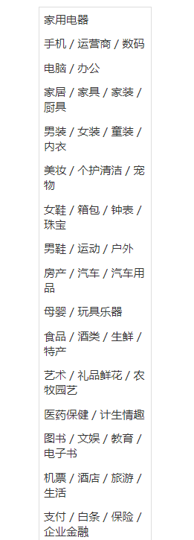

#### 商品搜索脚本：

处理商品搜索功能，当用户点击搜索按钮时，检查输入的关键字是否存在于页面的某个元素中。

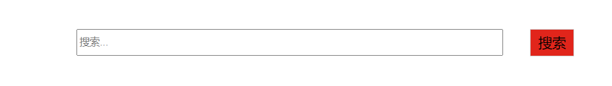

#### 购物车脚本：

在点击购物车图标时显示一个提示，表示购物车中还没有商品。

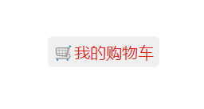

#### 图片切换脚本：

实现了一组图片的切换功能，包括自动切换和手动切换。鼠标悬浮在图片上时暂停自动切换。



#### 多张图片切换脚本：

实现了另一组图片的切换功能，支持前后切换。

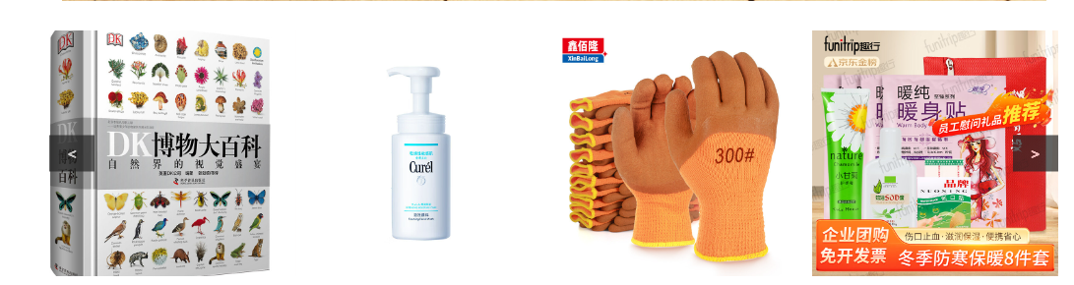

#### 点击logo刷新页面脚本：

在点击页面上的 logo 元素时，刷新页面



线上部署https://1584598022.github.io/jd/1.html